## 概念题

解释下列名词：

1. **结构相关**——某些指令组合在流水线中重叠执行时，产生资源冲突，则称该流水线有结构相关。

**反相关**——考虑两条指令 i 和 j ，i 在 j 的前面，如果指令 j 所写的名与指令 i 所读的名相同，则称指令 i 和指令 j 发生了反相关。

**输出相关**——考虑两条指令 i 和 j ，i 在 j 的前面，如果指令 j 和指令 i 所写的名相同，则称指令 i 和指令 j 发生了输出相关。

**排空时间**——最后一个任务输入后到完成的时间。

**吞吐率**——衡量流水线速度的重要指标。它是指在单位时间内流水线所完成的任务数或输出结果的数量。

**控制冲突**——流水线遇到分支指令或其他会改变PC值的指令所引起的冲突。

## 选择题

2.1 在MIPS的指令流水线中，可能发生的冲突有（B）。

A. 同一条指令的读操作和写操作之间的写后读冲突

B. 先流入的指令的写操作与后流入的指令的读操作之间的写后读冲突

C. 后流入的指令的写操作与先流入的指令的读操作之间的读后写冲突

D. 两条指令的写操作之间的写后写冲突

2.2 与线性流水线最大吞吐率有关的是（ C ）。

A. 各个子过程的执行时间

B. 最快子进程的执行时间

C. 最慢子进程的执行时间

D. 最后子进程的执行时间

2.3 指令的二次交叉执行方式是指（D ）。

A. 同时解释执行相邻的2条指令

B. 把一条指令的执行过程分为指令分析和指令执行2个子过程交叉执行

C. 一条指令的取指、分析与执行同时解释执行

D. 取指k、分析k+1与执行k+2同时解释执行

2.4 在顺序流动的指令流水线中，可能发生的相关有（B）。

A. 同一条指令的读操作与写操作之间的先写后读无关

B. 先流入的指令的写操作与后流入的读操作之间的先写后读相关

C. 后流入的指令的写操作与先流入的读操作之间的先读后写相关

D. 两条指令的写操作之间的写-写相关

## 填空题

3.1 如果流水线处理机具有向量数据表示和向量指令，则称之为__向量____流水处理机；否则，就称之为___标量_____流水处理机。

3.2 多功能流水线按照同一时间内各段之间的连接方式来分，流水线可分为__静态流水线___和__动态流水线__。

3.3 流水线消除速度瓶颈的方法有__瓶颈段细分_和__瓶颈段并联_2种方法。

3.4 解决先读后写相关的方法有_延时_和 _异步流动_2种方法。（定向技术和指令调度也可以）

3.5 多发射处理机主要有_超标量__处理机、__超流水_处理机、__超标量超流水_处理机和__超长指令字_处理机。

3.6 基本的MIPS流水线分为5个段，分别是取指令周期、指令译码/读寄存器周期、执行/有效地址计算周期、存储器访问/分支完成周期和写回周期。

## 应用题

4.1 在MIPS流水线上运行如下代码序列：

LOOP： LW R1，0（R2）

DADDIU R1，R1，#1

SW R1，0（R2）

DADDIU R2，R2，#4

DSUB R4，R3，R2

BNEZ R4，LOOP

其中，R3的初值是R2+396。假设：在整个代码序列的运行过程中，所有的存储器访问都是命中的，并且在一个时钟周期中对同一个寄存器的读操作和写操作可以通过寄存器组“定向”。问：

(1)在没有任何其他定向(或旁路)硬件的支持下，请画出该指令序列执行的流水线时空图。假设采用排空流水线的策略处理分支指令，且所有的存储器访问都命中cache，那么执行上述循环需要多少个时钟周期？

(2)假设该流水线有正常的定向路径，请画出该指令序列执行的流水线时空图。假设采用预测分支失败的策略处理分支指令,且所有的存储器访问都命中cache，那么执行上述循环需要多少个时钟周期？

(3)假设该流水线有正常的定向路径和一个单周期延迟分支，请对该循环中的指令进行调度，你可以重新组织指令的顺序，也可以修改指令的操作数，但是注意不能增加指令的条数。请画出该指令序列执行的流水线时空图，并计算执行上述循环所需要的时钟周期数。

解：

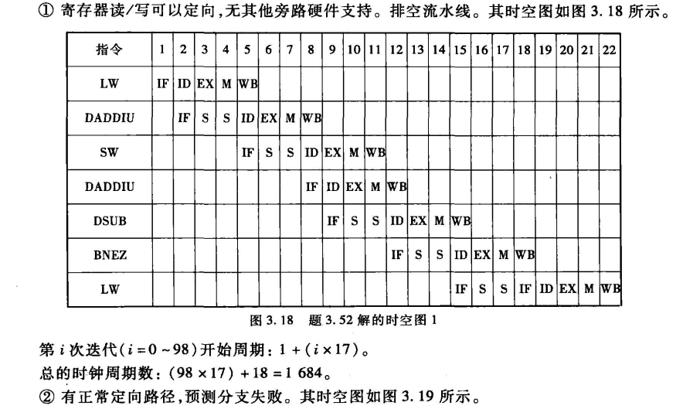

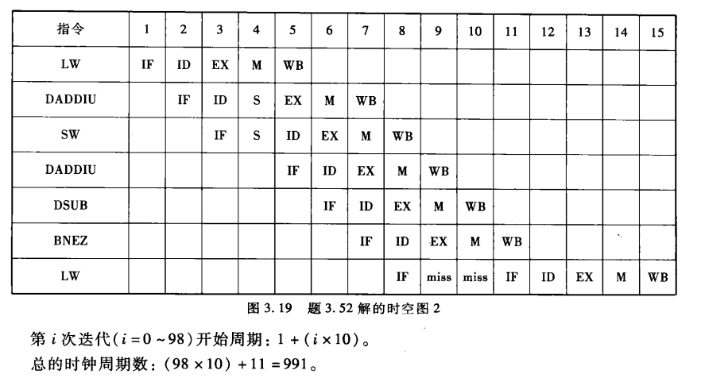

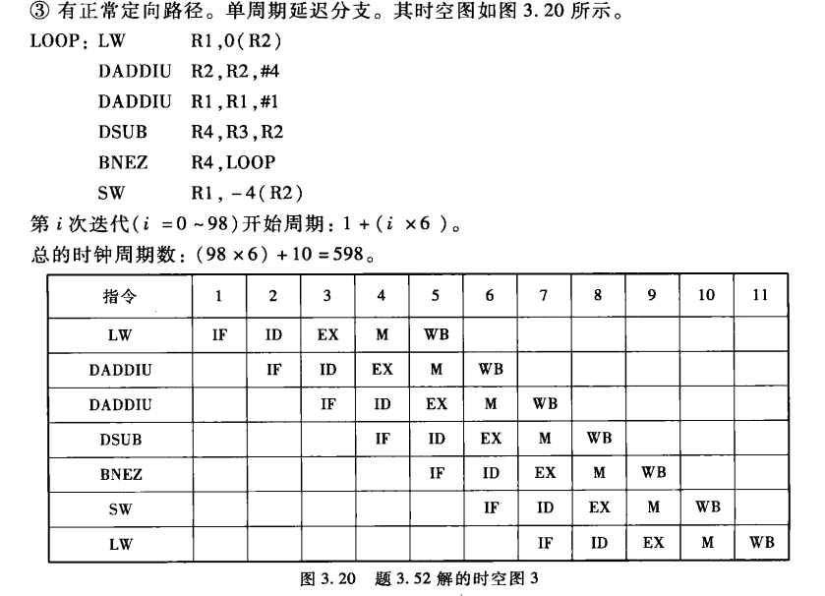

4.2 一个动态多功能流水线由6个功能段组成，其中， $S_{1}，S_{4}$， $S_{5}$， $S_{6}$ 组成乘法流水线， $S_{1}，S_{2}$， $S_{3}$， $S_{6}$ 组成加法流水线，每个功能段的执行时间均为50ns。假定该流水线的输出结果可以直接返回到流水线输入端，而且设置有足够的缓冲寄存器。若按最快的方式用该流水线计算

$$f = \sum_{i=1}^{5}{x_{i}y_{i}z_{i}}$$

1. 请画出流水线计算*f*的时空图。
2. 计算流水线的实际吞吐率、加速比和效率。

